【教材例１】GHSラベルの読み方
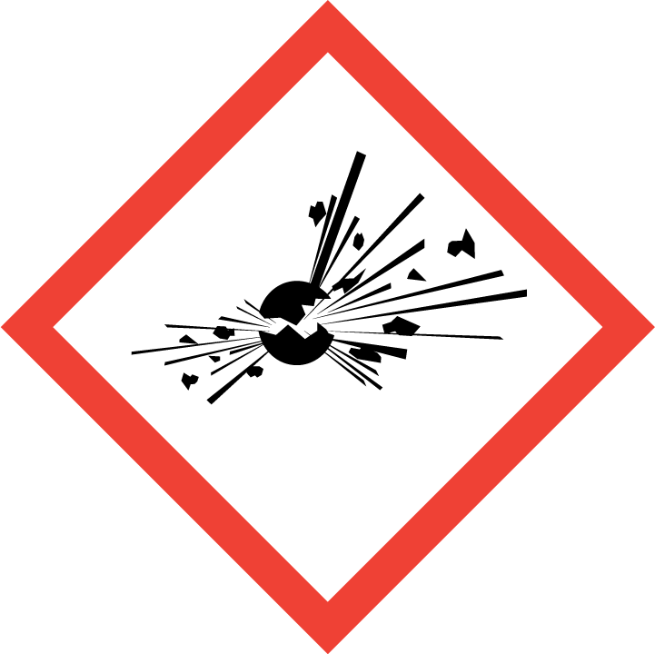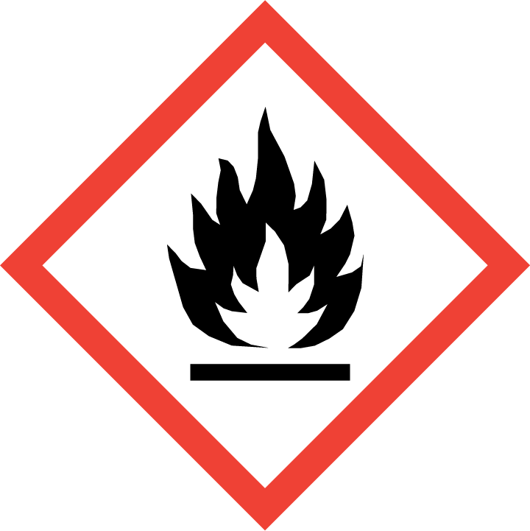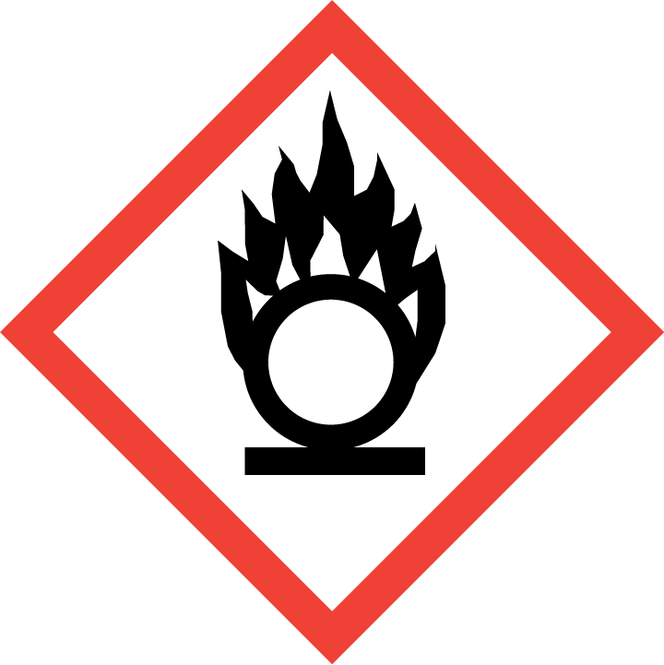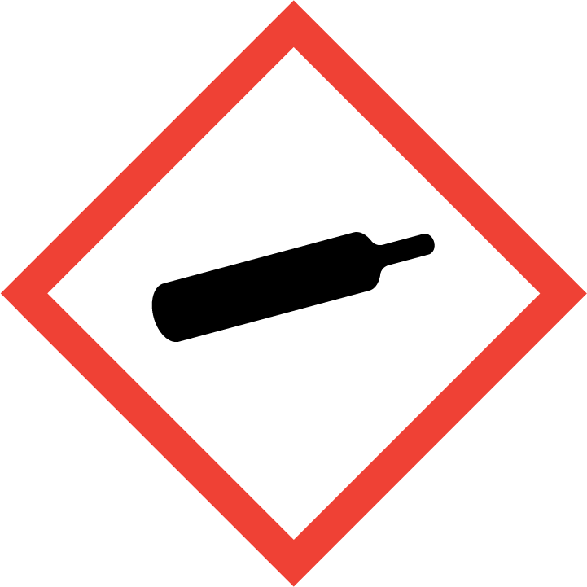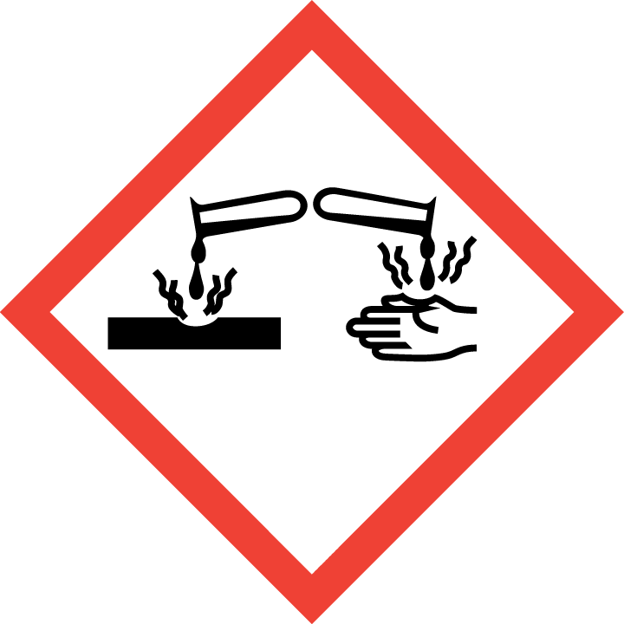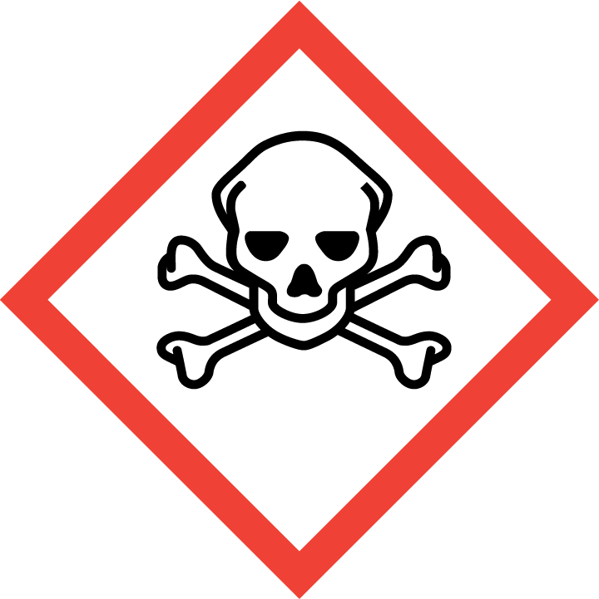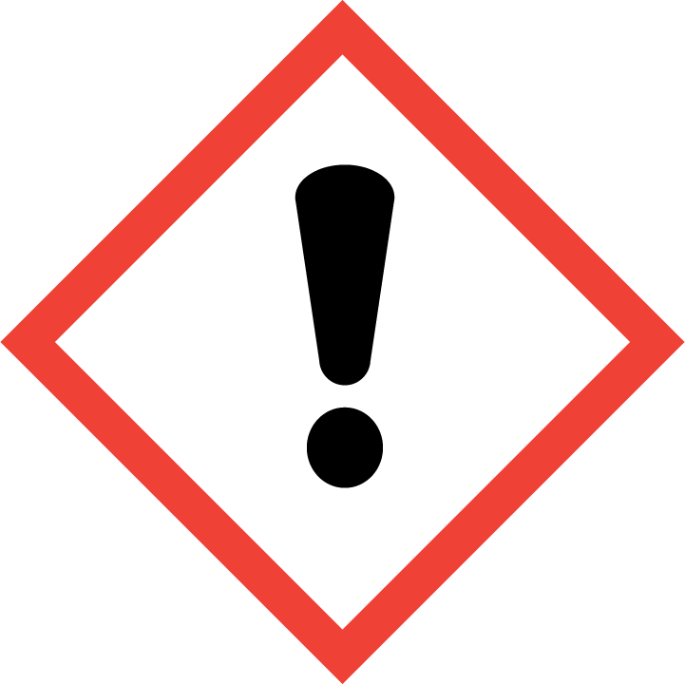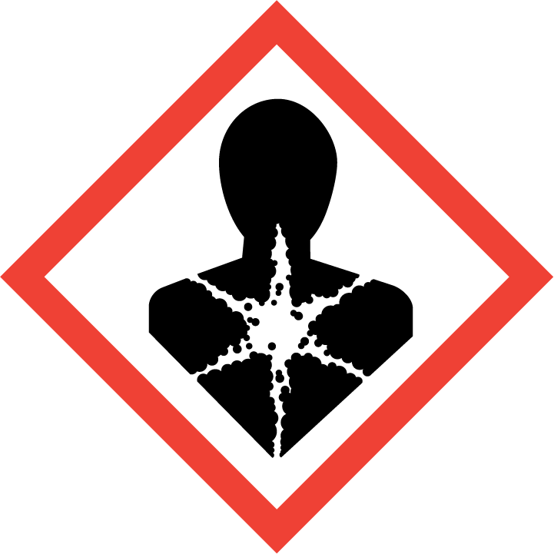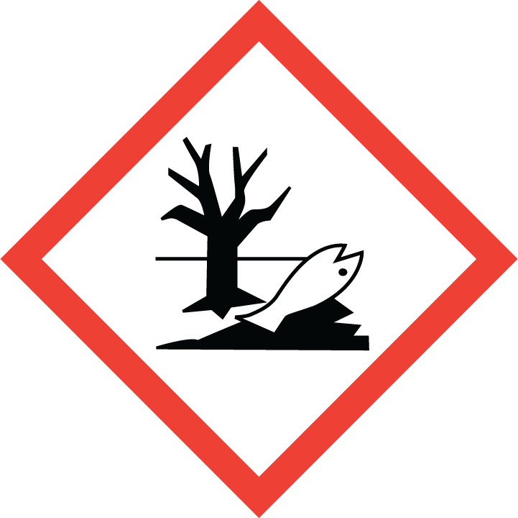

GHSラベル学習用テキスト（その１）

GHSラベルの読み方の基本

はじめに

化学物質に起因する健康障害や火災等による労働災害には、取り扱っている化学物質の危険性や有害性（危険有害性）を十分に理解していなかったために発生した事例が多数あります。
このような災害を減らすためには、化学物質を取り扱う作業者自身が、どのような化学物質を取り扱っているのか、取り扱っている化学物質にはどのような危険有害性があるのかをよく理解したうえで取り扱うことが重要です。
皆様が取り扱っている多くの化学物質や製品の容器（試薬瓶や缶など）には、絵が描かれたラベルが表示されています。このラベルには災害を減らすための多くの情報が含まれています。
このテキストでは、その容器に添付されているラベル表示のうち、「絵表示」を見て、その化学物質や製品の危険有害性を簡単に理解することを主な目的として作成しています。併せて、災害の防止のために重要な、ラベルの「危険有害性情報」や「注意書き」にはどのようなことが書いてあるのかも紹介しています。

本テキストを活用して、ラベルには何が書いているのかを学習し、安全な扱い方や災害を防止するための方法などの基本を身につけていただけると幸いです。より詳細な情報は、GHSラベル学習用テキスト（その２）とGHSラベル学習用テキスト（その３）をご覧ください。

テキスト名 | 概要
GHSラベル学習用テキスト（その１） | GHSラベル表示の基本
GHSラベル学習用テキスト（その２） | 健康障害防止のための取組と主な災害事例
GHSラベル学習用テキスト（その３） | 火災・爆発防止のための取組と主な災害事例

テキストの構成
- 化学物質の危険有害性とは
- ラベル表示の6項目の基本
- 絵表示とは
- 絵表示が示している危険有害性と注意事項
- 安全対策と注意書きの確認
- まとめ

化学物質の危険有害性について
【学習のポイント】
- 引火や爆発などを引き起こすおそれを危険性、健康に悪影響を引き起こすおそれを有害性といいます（合わせて「危険有害性」）。
- すべての化学物質には程度の差はあっても危険有害性を有していますが、危険有害性を理解し、適切に取り扱うことで安全に使用することができます。

化学物質の容器（試薬瓶や缶など）に貼られているラベルには、容器に入っている製品（化学物質）の危険性と有害性を絵で示したものと取り扱ううえでの注意事項などが文章で表示されています。

危険性とは、取り扱いが不適切な場合、火災や爆発を引き起こすおそれを指しています。具体的には、例えばライターの火を近づけたとき、化学物質に火がつく「引火性」などが該当します。また、金属などの腐食も危険性とされています。
一方、有害性とは、直接化学物質に触る、蒸気を吸い込むなどで皮膚が炎症する、あるいは慢性的な健康に悪影響を引き起こすなどのおそれを指しています。具体的には、例えば誤って化学物質の蒸気を一気に吸い込んだり飲んだりしたとき、気分が悪くなり、最悪の場合は死に至るような「急性毒性」などが該当します。
この危険性と有害性を合わせて「危険有害性」といい、程度の差はありますが、すべての化学物質は危険有害性を有しています。

しかし、危険有害性を有する化学物質であっても、火に触れないようにする、マスクや手袋をして直接接触しないようにするなど、適切に取り扱うことによって火災や健康障害などを防ぐことや、被害を最小限にとどめることが可能です。

多くの事業所では、設備を密閉化する、局所排気設備を設置する、適切な労働衛生保護具を用意する等いろいろな対策が施され、また管理ルールが定められていますが、これは、危険有害性が高い化学物質であっても、安全に取り扱うことができるような取り組みです。

平成28年6月1日に施行された改正労働安全衛生法では、一定の危険有害性を有する化学物質（平成30年4月現在：663物質が対象）を製造または取り扱うすべての事業者はリスクアセスメントを実施することが求められています。化学物質のリスクは例えば有害性の場合、化学物質の有害性の程度とばく露の程度（接触や吸引する程度）を考慮して見積もりますが、すべての化学物質は危険有害性を有するため、一定のリスクを有しています。

ラベル表示の6項目の基本
【学習のポイント】
- ラベル表示のうち、「絵表示」と「危険有害性情報」、「注意書き」は特に重要です。
- 現在取り扱っている化学物質にはどんなラベルが表示されているか確認しましょう。

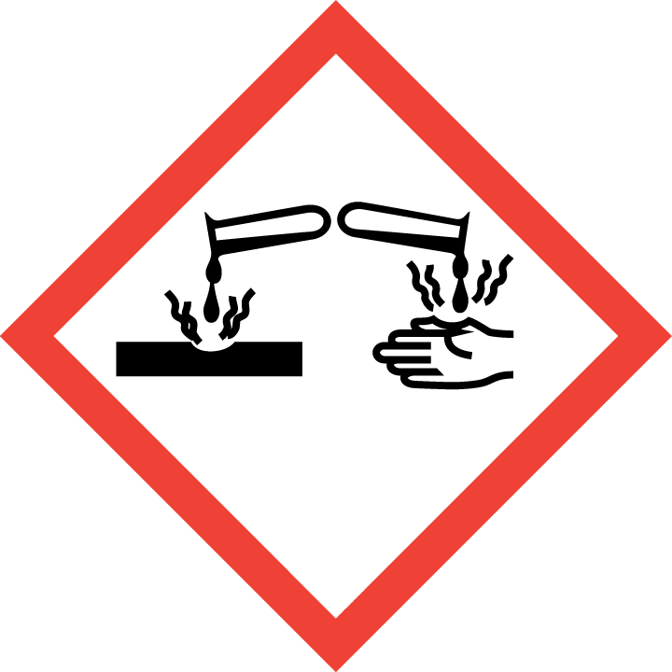
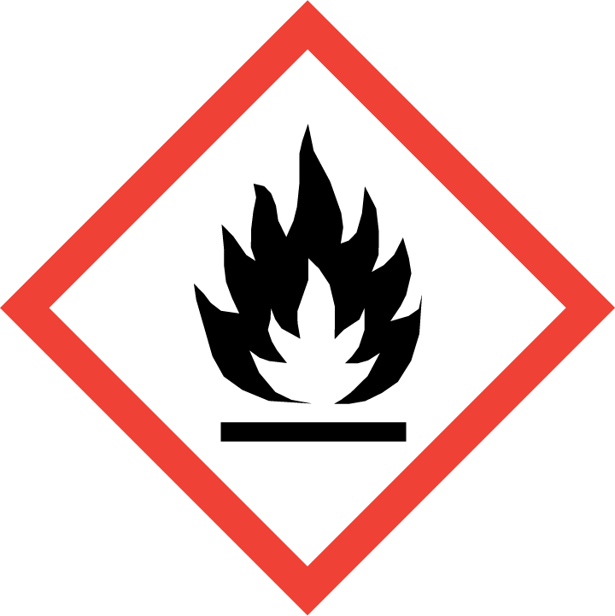
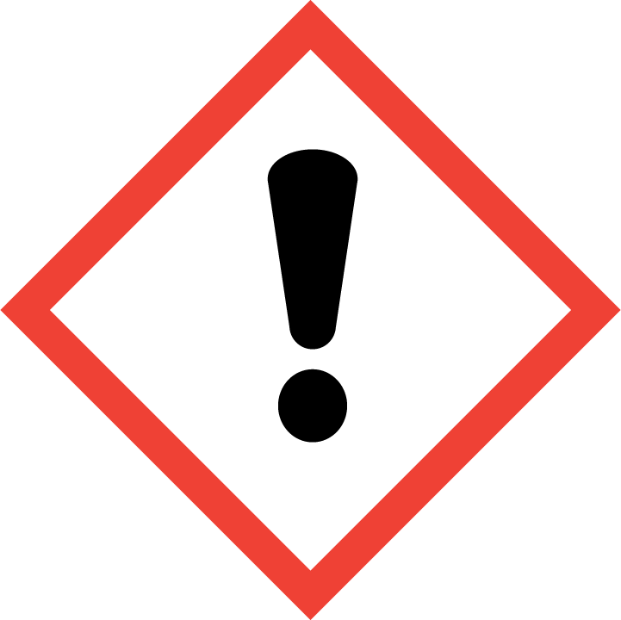
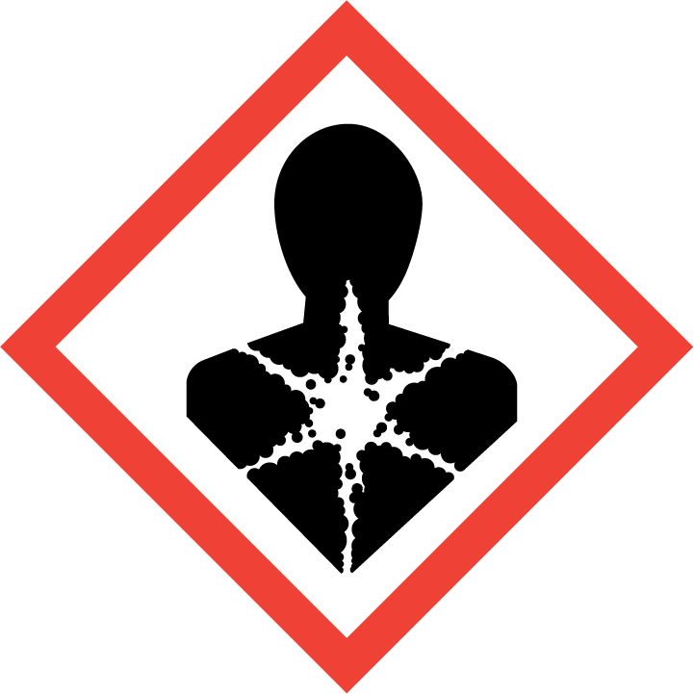
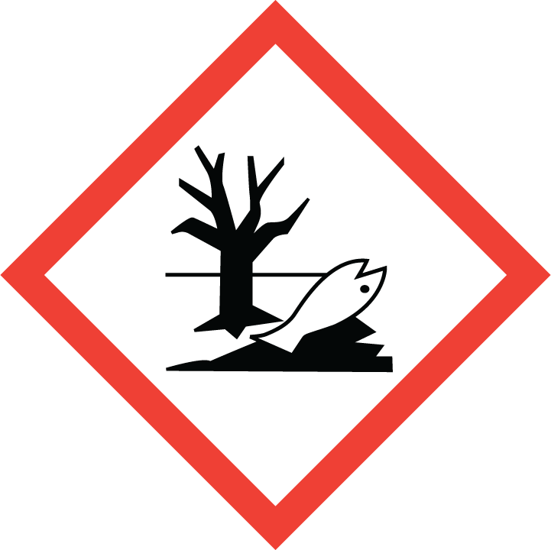

○○株式会社 ▲▲県××市・・・ 電話番号・・・
供給者の特定（Supplier Identification）
【安全対策】
・使用前に取扱説明書を入手し、すべての安全注意を読み理解するまで取り扱わないこと。
・容器を密閉しておくこと。
【応急処置】
・火災の場合：粉末消火剤、二酸化炭素又は水を用いて消火
・飲み込んだ場合：直ちに医師に連絡すること。
【保管】
・涼しく換気のよい場所で、施錠して保管すること。
【廃棄】
・内容物や容器を都道府県知事の許可を受けた専門の廃棄物処理業者に業務委託する。
【使用上の注意】
・貯蔵条件（低温）により全体又は一部が固化することがある。
製品特定名（Product Identifier）
注意喚起後（Signal Words）
絵表示（Pictogram）
危険有害性情報（Hazard Statements）
注意書き（Precautionary Statements）

危 険
成分：■■■■■■■■■■■■■■■■■■■■
NET Wt. 15kg

●●●●●●●●●●（和名）
△△△△△△△△△△△△△（英名）

・引火性液体および蒸気 ・重篤な眼の損傷
・飲み込むと有害 ・皮膚刺激
・生殖能または胎児への悪影響の恐れの疑い

ラベルには上記の6項目が記載されていますが、日常の作業において重要な項目は、「絵表示」と「危険有害性情報」、「注意書き」の3つです。これらの項目は、化学物質によるリスクを小さくするための重要な情報が書かれています。
特に、「絵表示」は、取り扱う化学物質の危険有害性の特徴を一目で知ることができる項目であるため、十分に理解しておきましょう。それでは、どのような絵表示がされているのでしょうか。次ページに、絵表示について説明します。

絵表示とは
【学習のポイント】
- 化学物質の危険有害性の特徴に応じて、9種類の絵表示が国際的なルールに基づいて分類され表示されています（「GHSラベル」といいます）。

絵表示は、化学物質の危険有害性の特徴を視覚的に示したもので、特に注意すべき危険有害性について、ラベルに表示されています。
絵表示には全部で9種類ありますが、その中でも特に業種を問わず多くの物質で表示されている絵表示は、次の4種類です。
左から、危険性のうち可燃性／引火性などを示した絵表示、急性毒性を示した絵表示、眼・皮膚などへの影響、発がん性などの毒性を示しています。

- 絵表示の意味
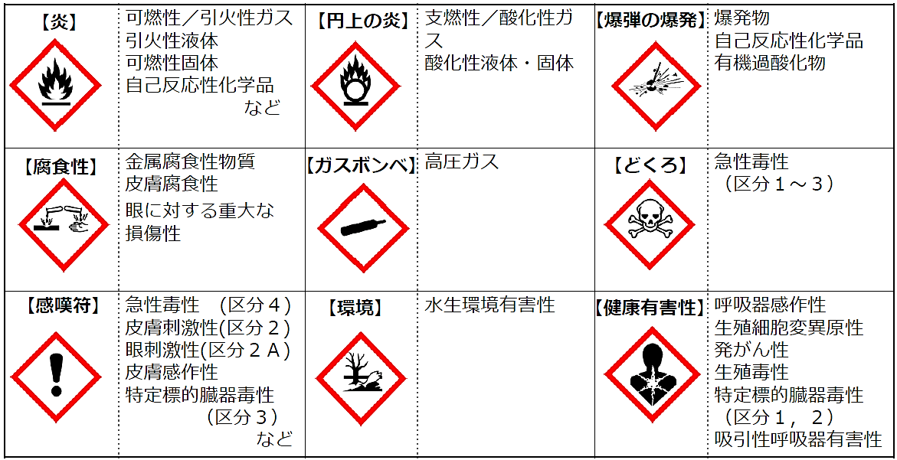

上記の絵表示をはじめ、ラベル表示には一定の国際ルール（GHS：化学品の分類および表示に関する世界調和システム）に基づいて分類・表示されているため、業種等によらず統一されています。
それでは、絵表示に示された危険有害性に基づいて、どのようなことに注意すればいいのでしょうか。次ページ以降に、具体的な注意事項について説明します。

絵表示が示している危険有害性と注意事項
【学習のポイント】
- 化学物質の絵表示と具体的な注意事項は、厚生労働省が公表しているポスター「作業前に絵表示を確認！」にまとめられています。
- 化学物質を取り扱う前に、ラベル表示を確認し、上記ポスターを参考にどのような注意事項があるのかを把握しましょう。

絵表示ごとに（化学物質の危険有害性の特徴ごとに）、取り扱ううえでの具体的な注意事項は異なります。次ページに、絵表示ごとに具体的な有害危険性と注意事項をまとめましたので、現在取り扱っている化学物質のラベル表示を確認し、安全に取り扱うためには、何に注意するべきかを確認してください。

次ページの表は、厚生労働省のホームページにて公開されています（ポスター「作業前に絵表示を確認！」）。印刷のうえ、作業場の見えやすい場所に貼りだして、化学物質を用いた作業を行う際には、取り扱う化学物質のラベル表を確認し、注意事項を確認することで、より一層の安全意識の向上や安全な化学物質の取り扱いにつながると考えられます。

ポスターは下記URLからダウンロードできます。
http://www.mhlw.go.jp/file/06-Seisakujouhou-11300000-Roudoukijunkyokuanzeneiseibu/pictgram_re.pdf

 | 絵表示 | 具体的な危険性・有害性 | 注意事項
危険性 |  | 爆発物：火災、爆風または飛散危険性  熱すると火災または爆発のおそれ | 熱、高温のもの、火花、裸火および他の着火源から  遠ざけること。禁煙。  保護手袋／保護衣／保護眼鏡／保護面を  着用すること。  規則にしたがって保管すること。（爆発物）  換気のよい場所で保管すること。  火災の場合：区域より退避させ、爆発の危険性が  あるため、離れた距離から消火すること。（爆発物）  内容物／容器を法令にしたがって廃棄すること。
可燃性／引火性の高いガス
高圧容器：熱すると破裂のおそれ
引火性の高い液体および蒸気
可燃性固体
熱すると火災または爆発のおそれ
空気に触れると自然発火
水に触れると可燃性／引火性ガスを発生
発火または爆発のおそれ
火災助長のおそれ
 |  | 高圧ガス：熱すると爆発のおそれ  深冷液化ガスの場合：凍傷または傷害のおそれ | 日光から遮断し、換気のよい場所で保管すること。  耐寒手袋および保護面または保護眼鏡を着用すること。
 |  | 金属腐食のおそれ | 他の容器に移し替えないこと。
健康有害性 |  | 重篤な皮膚の薬傷  重篤な眼の損傷 | 粉じんまたはミストを吸入しないこと。  皮膚、眼に付けないこと。  取り扱い後はからだをよく洗うこと。  保護衣、保護手袋、保護メガネを着用すること。
 |  | 飲み込む、吸入するまたは皮膚に接触すると  生命に危険あるいは有毒 | 蒸気／粉じん／ガス／ミストを吸入しないこと。  皮膚に付けないこと。  屋外または換気のよいところでのみ使用すること。  防じん・防毒マスク、保護衣、保護手袋を着用すること。  施錠して保管すること。
 |  | 吸入するとアレルギー、喘息、呼吸困難を引き起こすおそれ  遺伝性疾患のおそれ  発がんのおそれ  生殖能または胎児への悪影響のおそれ  臓器への傷害のおそれ  誤嚥性肺炎のおそれ | 皮膚に付けたり、蒸気／ガス／粉じんを吸い込まないこと。  防じん・防毒マスク／保護手袋／保護衣／保護眼鏡を着用すること。  換気すること。  異常が見られた場合あるいはばく露の懸念がある場合、医師の診察を受けること。
 |  | 飲み込む、吸入するまたは皮膚に接触すると有害  強い眼への刺激、皮膚刺激  アレルギー性皮膚反応を起こすおそれ  呼吸器への刺激または眠気やめまいのおそれ | 粉じんまたはミストの吸入を避けること。  気分が悪い時は医師に連絡すること。  保護具を着用すること。
環境有害性 |  | オゾン層を破壊し、健康および環境に有害 | 回収またはリサイクルに関する情報について製造者または供給者に問い合わせること。
 |  | 水性生物に非常に強い毒性  水生生物に有害 | 環境への放出を避けること。  内容物／容器を法令にしたがって廃棄すること。

「注意書き」と安全対策及び応急措置の確認
【学習のポイント】
- ラベルに記載されている「注意書き」の安全対策と応急措置を確認しましょう。
- 安全が確保されていることを確認してから作業を開始しましょう。

ラベルに記載されている絵表示のほか、「注意書き」は、安全対策や応急措置などが記載されているため、作業を安全に行うに当たり重要な項目です。絵表示を確認し、ポスター「作業前に絵表示を確認！」を用いて注意事項を確認した後、併せて「注意書き」に目を通し、作業内容及び作業場に十分な安全対策が講じられているか、必要な保護具が用意されているかを確認し、作業に取り掛かりましょう。

【ステップ１】  絵表示の確認 | - ラベル表に記載の絵表示を確認しましょう。  - 絵表示に基づき、どのような危険有害性があるか把握しましょう。
【ステップ２】  ポスターの確認 | - ポスター「作業前に絵表示を確認」を用いて、危険有害性ごと（絵表示ごと）の注意事項を確認しましょう。
【ステップ３】  安全対策と注意書きの確認 | - ラベル表示の「注意書き」を確認しましょう。  - 記載内容（特に安全対策、応急措置）に基づき、作業内容及び作業場に十分な安全対策が講じられているかを確認しましょう。  - 必要な保護具が用意されているかを確認し、適宜装着しましょう。
【ステップ４】  作業の開始 | - 定められた方法、手順に従って作業を開始しましょう。  - 作業内容をよく理解し、独断で手順変更はしないようにしましょう。  - 作業終了後は、適切に後片付けを行いましょう。

作業内容や危険有害性をよく理解せずに、独断で作業手順を変更することは大きな事故につながるおそれがあります。また、危険有害性を理解することは、自分の身を守るだけではなく、同じ作業場でともに働く仲間を守ることにもつながります。そのような意識を持ち、作業にあたって頂けると幸いです。

まとめ
- 化学物質に起因する災害防止には、作業者自身が危険有害性を理解することが重要です。
- ラベルに記載されている絵表示と、ポスター「作業前に絵表示を確認！」を確認し、「安全対策」、「注意書き」を踏まえ、安全が確保されていることを確認してから作業を開始しましょう。（上記の表の各ステップを実行しましょう。）
- 自分の身だけではなくともに働く仲間を守るという意識を持って、作業にあたりましょう。

